Office 2010 augmente les performances

Au-delà des apports plébiscités par les beta-testeurs et par les analystes sur les gains de productivité et les nouveaux usages apportant à nos utilisateurs des centaines de nouveaux scénarios, je souhaitais parler ici des efforts apportés aux performances intrinsèques apportées par Office 2010 et aux gains énormes sur la collaboration fournis par le couple Office 2010 et SharePoint 2010.

Auteur : Pierre-Yves Delacote, Office Lead Architect Microsoft France, http://pydel.livres.officelive.com/default.aspx

Ces gains de performances auront pour conséquence d’offrir un plus grand choix dans l’achat ou la réutilisation d’ordinateurs (sans parler des nouveaux usages sur des périphériques mobiles ou web), une meilleure expérience utilisateur et une réelle démocratisation de la collaboration.
Les configurations systèmes peuvent sembler surprenantes de prime abord car elles ne nécessitent pas de plus de capacité si ce n’est de la capacité de stockage car Office 2010 contient plus de produits que son prédécesseur.
Requirement | Office 2003 | Office 2007 | Office 2010
CPU | 233 MHz | 500 MHz | 500 MHz
RAM | 128 MB | 256 MB | 256 MB
Hard disk | 400 MB | 2 GB | 3 GB
Display | 800x600 | 1024x768 | 1024x576
Plus de détails : http://blogs.technet.com/office2010
Il n’y a donc pas de nécessité de changement de hardware comme ce fut souvent le cas entre Office 2003 et Office 2007.

Vos vieux PC vont retrouver une nouvelle âme
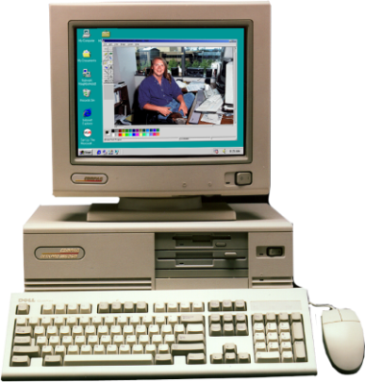
On constate des gains de performances y compris sur du hardware de plus de 10 ans comme vu ci-dessous :
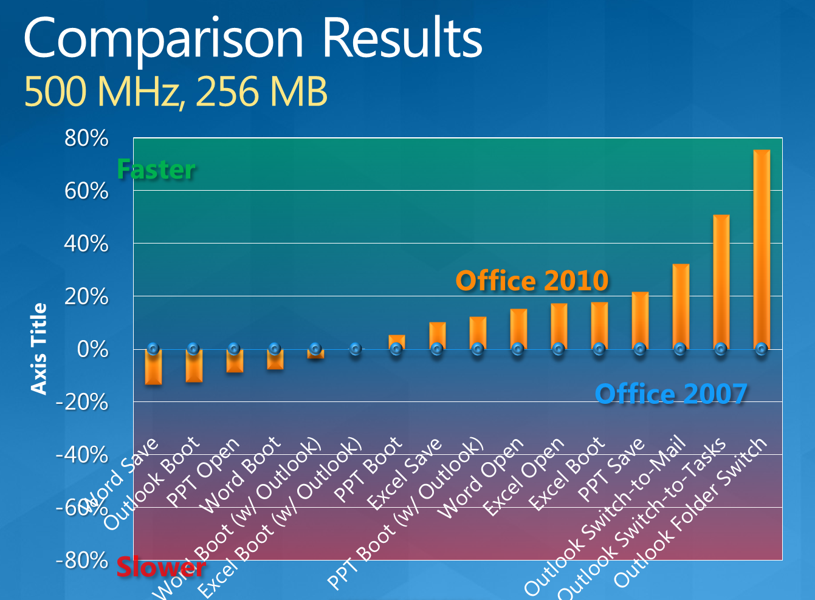

Vos utilisateurs mobiles pourront enfin utiliser les NetBooks
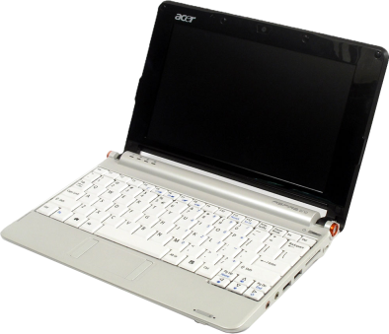

Les gains de performance sont ici encore plus importants.
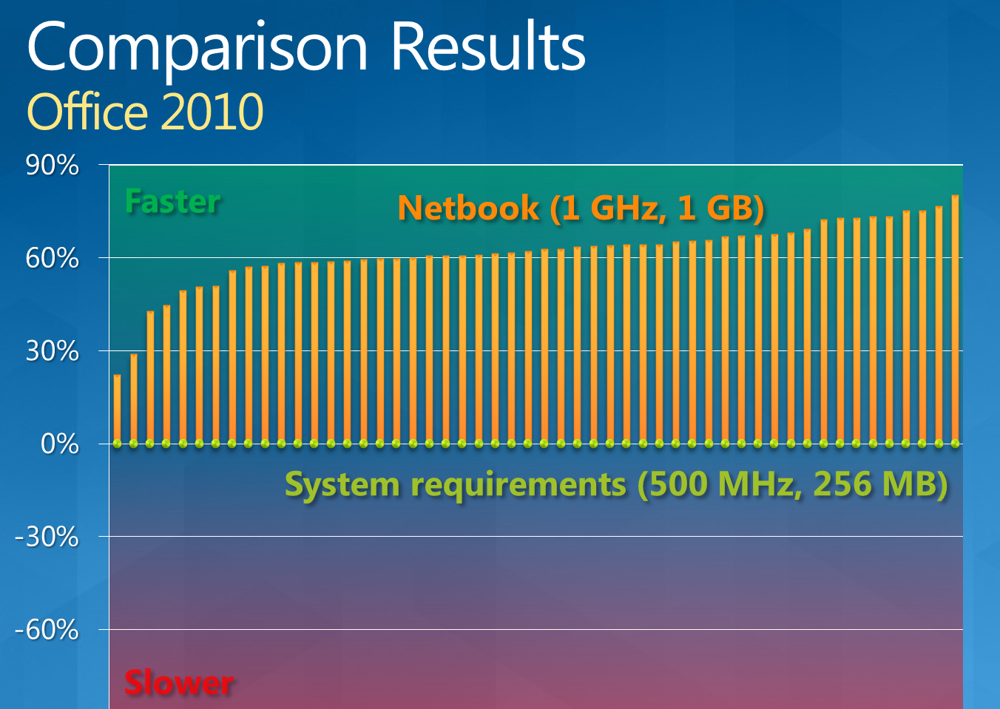

Ceci a été rendu possible notamment par une meilleure réutilisation des ressources entre applications Office 2010.

Des différences de performances liées à une meilleure utilisation du GPU
Ces performances peuvent apporter une expérience multimédia très impressionnante comme vous pouvez le constater notamment sur le blog de l’équipe PowerPoint : http://blogs.msdn.com/powerpoint/archive/2010/01/05/powerpoint-2010-hardware-acceleration.aspx

Des gains gigantesques dans Excel
Les gains sont notamment apportés par l’amélioration du Calc Engine.
Tous les détails sur le blog de l’équipe Excel : http://blogs.msdn.com/excel/archive/tags/Performance/default.aspx
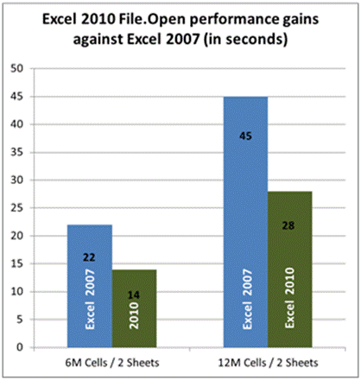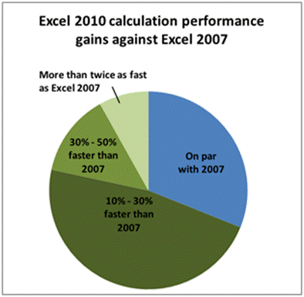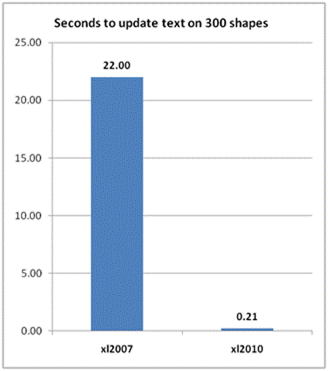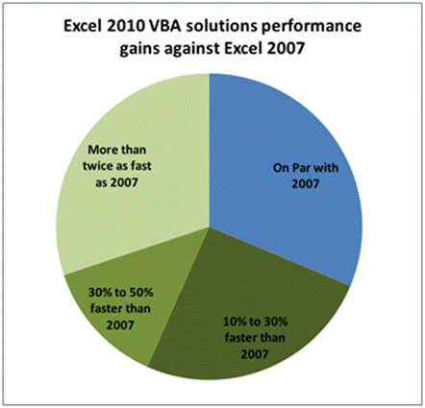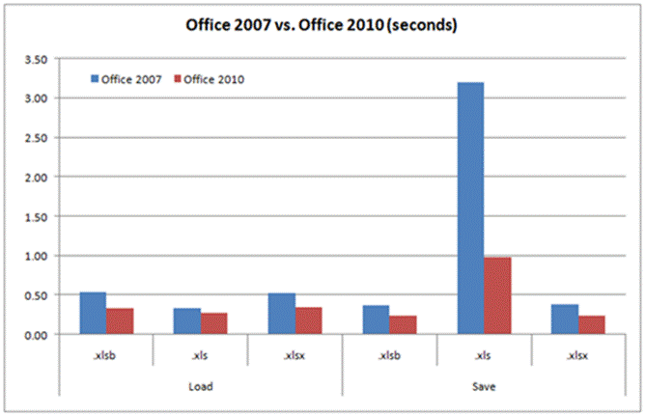
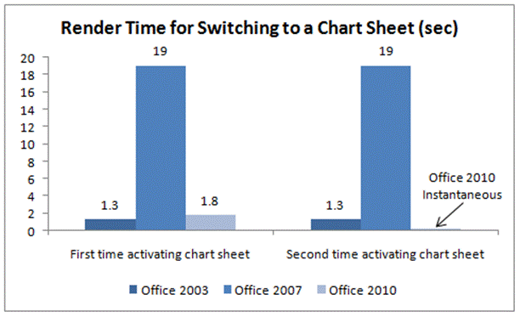

Des capacités d’analyse décuplées sur de larges volumes de données grâce à PowerPivot
Imaginez pouvoir analyser toutes les ventes de tous vos produits sur un historique de plusieurs années en quelques secondes.
La combinaison des technologies SQL Server 2008 R2, de SharePoint 2010 et d’Excel 2010 permet en effet de gérer des volumes de données très importants (100 millions de lignes).
Pour découvrir PowerPivot : http://www.powerpivot.com et http://www.powerpivot.com/res/pdf/PowerPivotdatasheetIW.pdf

Les grandes améliorations sur les ordinateurs d’aujourd’hui

Outlook
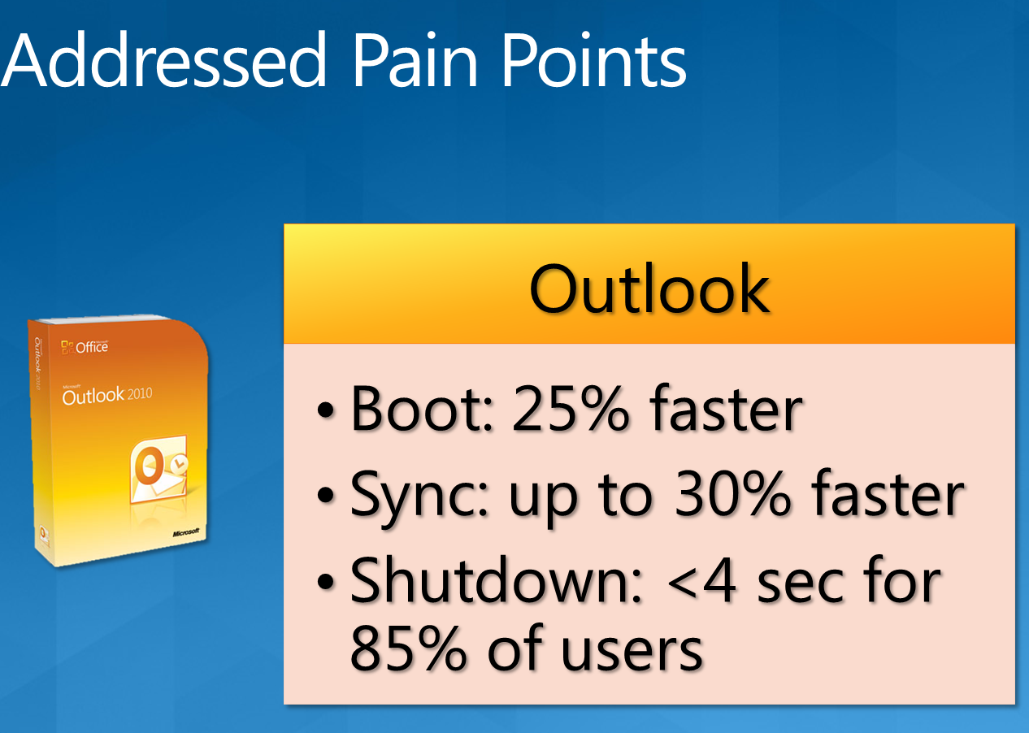

PowerPoint
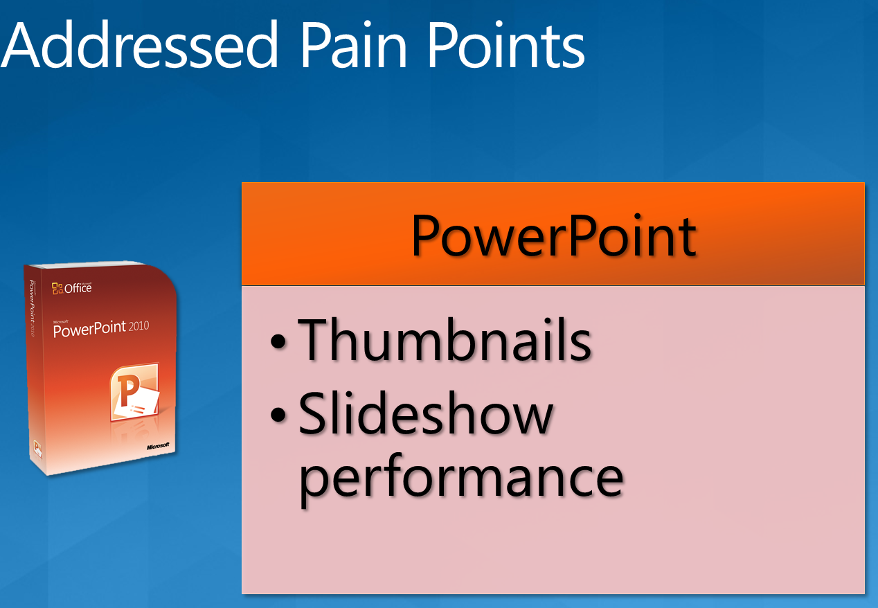

Excel
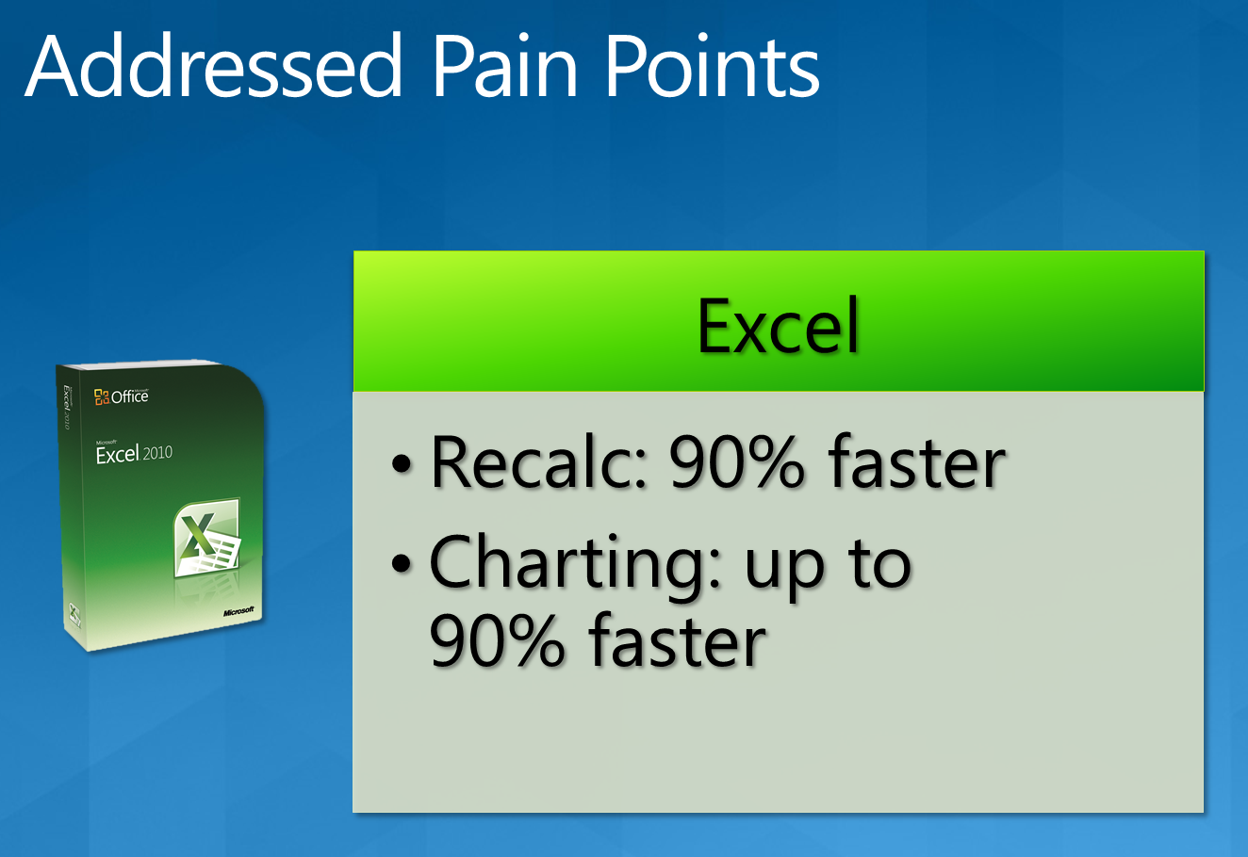

Les performances collaboratives sans égales
Des gains phénoménaux vont être apportés aux utilisateurs qui vont rendre la collaboration véritablement démocratique et non réservée à une élite d’utilisateurs avancés.
En effet quatre grands axes de gains sont apportés :
- Travail en temps réel à plusieurs dans un même document
- Gestion d’un cache local
- Mise à jour par delta
- Streaming des documents en mode web
Chaque sujet mériterait à lui seul un article et je vous invite à lire le blog de l’équipe Word pour mieux comprendre certaines des innovations : http://blogs.msdn.com/microsoft_office_word/archive/2009/11/23/video-test.aspx

Travail en temps réel à plusieurs dans un même document
C’est la capacité d’ouvrir un document Word ou PowerPoint stocké, sur un site SharePoint 2010 ou SharePoint Fondation 2010, à plusieurs. L’innovation majeure est ici silencieuse… En effet, une innovation visible est la capacité à constater en temps réel que d’autres personnes travaillent en même temps que vous sur un document et de pouvoir discuter avec eux (sous condition d’avoir la brique de communication unifiée Office Communicator et Office Communication Serveur).
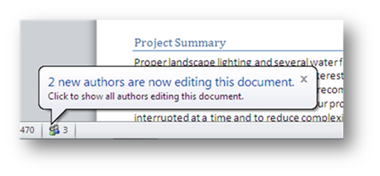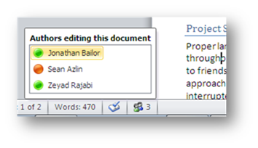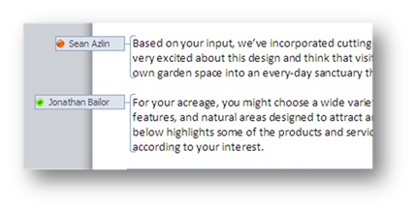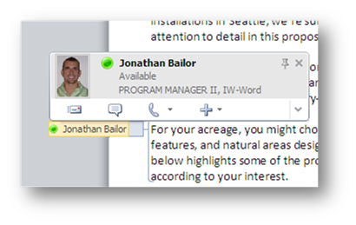

Il est vrai que dans notre société d’aujourd’hui nous sommes de plus en plus amené à travailler à plusieurs sur un même document et en général cela nous déclenche quelques poussées d’urticaire lorsque nous devons faire la synthèse de ce que chacun à fait avec les différentes versions, révisions qui sont éparpillées dans nos messageries ou sur des sites intranet.
La vraie révolution silencieuse témoigne de la vertu du logiciel : simplifier la vie des utilisateurs et automatiser les tâches.
Quelle est-elle ?
Les logiciels, en l’occurrence Word 2010 et PowerPoint 2010, gèrent les conflits quand plusieurs personnes travaillent ensemble sur un document. Word 2010 bloque le paragraphe où se trouve le curseur de l’utilisateur alors que PowerPoint bloque le slide. Et c’est là la magie. Les conflits sont pratiquement réduits à néant et les utilisateurs peuvent donc ainsi travailler sur une seule source de document celle stockée dans SharePoint sans avoir à la dupliquer dans des emails ou en local sur son PC. Mais que se passe-t-il quand on travaille en déconnecté ? C’est là qu’intervient la deuxième innovation via la gestion du Cache (Office Upload Center).

Gestion d’un cache local
Une autre révolution silencieuse arrive avec Office 2010 et sa gestion du cache local. Office 2010 lorsqu’il ouvre un document stocké sur SharePoint le sauvegarde en local dans un cache qui lui permettra de mieux gérer la bande passante et les sautes d’humeur des réseaux du type WiFi ou la mobilité des utilisateurs d’un bureau à un autre par exemple.
Si un utilisateur sauvegarde son document alors qu’il n’a plus de réseau alors le document est sauvegardé dans ce cache et synchronisé dès que le réseau revient. L’utilisateur ne se rend compte presque de rien
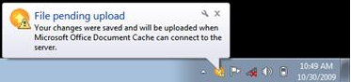
et il peut même paramétrer certaines options.
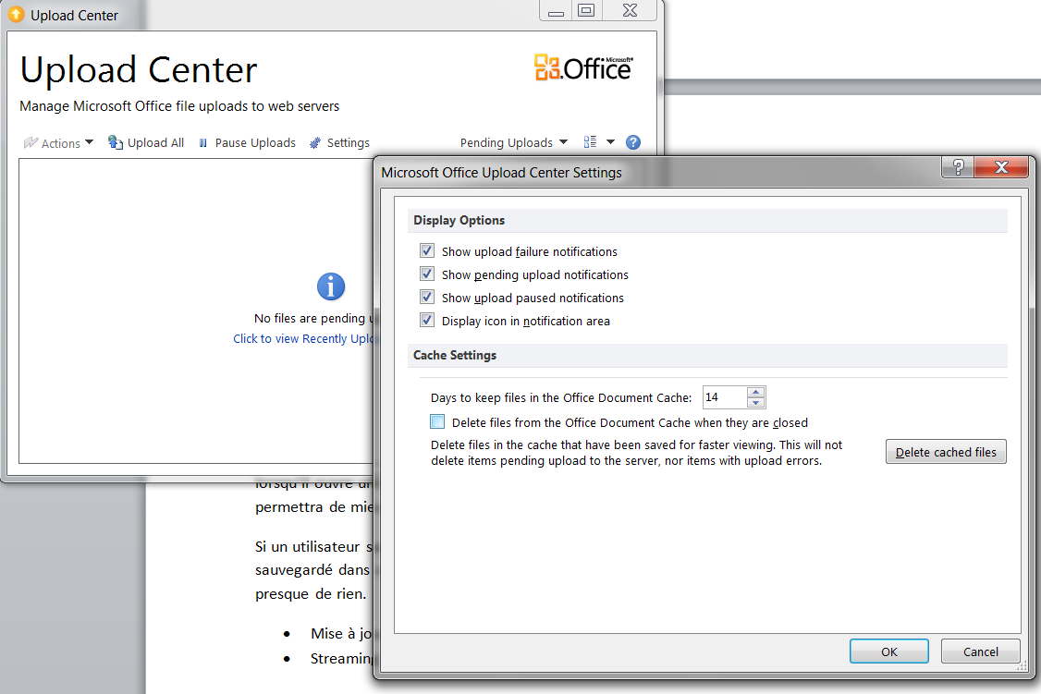
Si l’utilisateur travaille sur un document qui a été modifié par une autre personne pendant qu’il a été déconnecté, Word et PowerPoint 2010 lui proposeront de voir les différences et d’arbitrer le conflit. Quand le logiciel ne peut gérer le conflit il demande à l’utilisateur de le faire.
Mais là encore ce qui est magique est peu visible de prime abord. C’est la capacité à bien gérer la bande passante, ce qui est souvent un autre frein de la collaboration.

Mise à jour par delta
En effet, grâce à ce système de cache et aux vertus du format OpenXML, Office 2010 mettra à jour le document stocké dans SharePoint 2010 en ne faisant transiter que le delta des transformations.
Imaginez un utilisateur devant ouvrir une présentation de 10 Mo et modifiant une virgule puis le sauvegardant… Voilà comment cela se passe aujourd’hui :
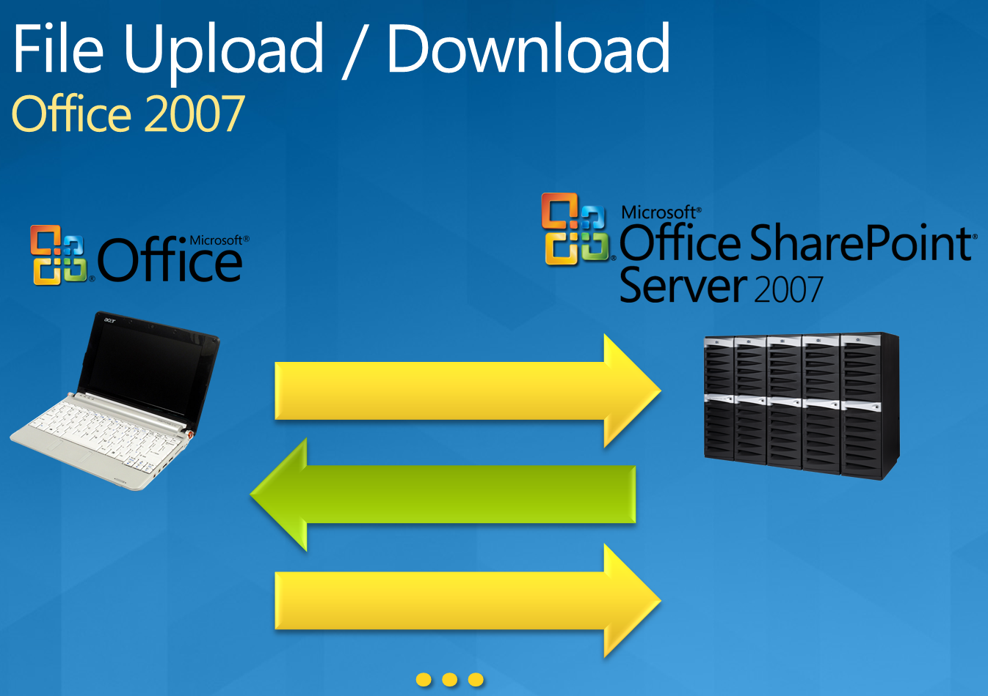
Voilà comment ça se passe avec Office 2010 et SharePoint 2010 :
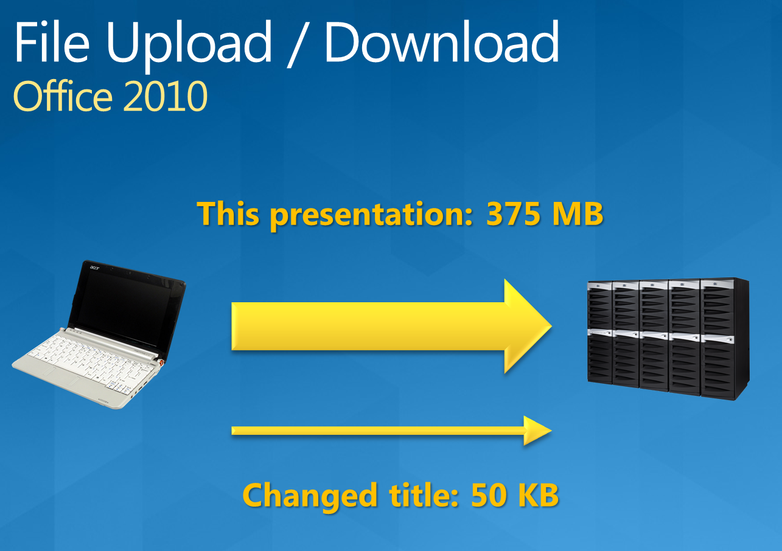
Finalement, souvent nous sommes amenés à consulter des documents de plus en plus gros sans pour autant les modifier (80% de mes usages). Les Office Web Apps apportent alors des gains de bande passante énormes.

La collaboration rendu possible par le streaming des documents en mode web
Quelle frustration de downloader un document de 150 pages depuis un site avec peu de bande passante pour se rendre contre que ce n’est pas le bon. Il aurait simplement fallu voir le sommaire (pour un document) ou les premiers slides (pour une présentation) pour que l’utilisateur gagne du temps et les responsables réseaux gagnent de la place dans leurs tuyaux.
C’est une des raisons pour laquelle la collaboration est rarement adoptée dans des environnements à faible bande passante (banque de détail, grande distribution…).
Grâce aux Office Web Apps c’est désormais possible !
Les Office Web Apps (Word Web App, PowerPoint Web App, Excel Web App et OneNote Web App) offrent la capacité de consulter et d’éditer des documents Office depuis un navigateur (IE, FireFox ou Safari) sans les altérer avec une fidélité absolue et sans réelle limite de taille. Pour en savoir plus visitez http://technet.microsoft.com/en-us/office/ee815687.aspx et http://blogs.msdn.com/officewebapps/
Elles le font de façon intelligente. En effet, Word Web App et PowerPoint Web App permettent de visualiser les premières pages ou les premiers slides en quelques secondes et continuent de télécharger la suite en tâche de fond. L’utilisateur peut ainsi très rapidement consulter un document sans avoir à le télécharger complètement.
Elles ont été conçues pour supporter des pertes sporadiques de réseaux ou des faibles bandes passantes, comme OneNote Web App qui permet de télécharger (uploader) une image prise depuis son téléphone et continuer à saisir de l’information pendant que l’image ce télécharge.
Ces fonctionnalités contribueront indéniablement à démocratiser la collaboration et c’est bien là où est la vocation du logiciel et des services associés.

Conclusion
Comme vous l’avez compris les gisements de gains sont immenses même s’ils ne sont qu’effleurés dans cet article, mais comme le disait Confucius « J'entends et j'oublie, Je vois et je me souviens, Je fais et je comprends » ou comme le disait Albert Einstein « La seule source de connaissance est l’expérience » alors à vous de tester : http://officebeta.microsoft.com/fr-fr
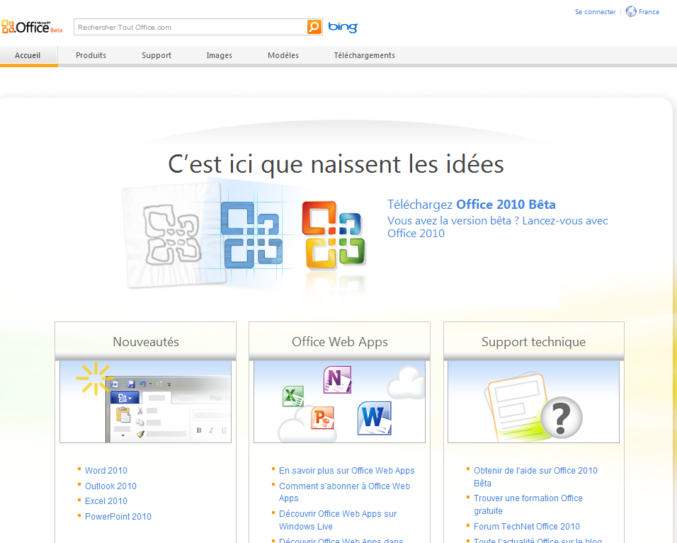

Il est à noter que les mesures de performances constatées dans nos laboratoires sont liées à un type de hardware testé et peuvent ne pas être représentatives de tout type de hardware. Là encore ce qui prévaut est le test sur vos propres environnements.

